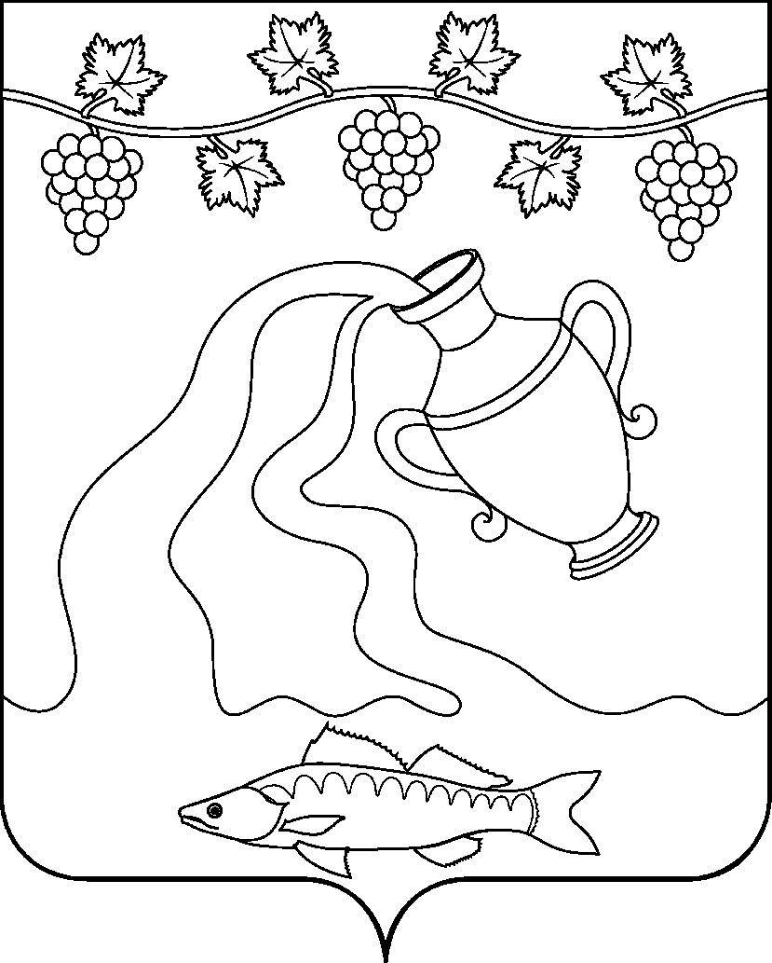

СОВЕТ КУРЧАНСКОГО СЕЛЬСКОГО ПОСЕЛЕНИЯ
ТЕМРЮКСКОГО РАЙОНА

РЕШЕНИЕ № 17

II сессия V созыва

8 октября 2024 года ст-ца Курчанская

Об отмене решения I сессии Совета
Курчанского сельского поселения Темрюкского района V созыва
от 24 сентября 2024 года № 9 «Об обращении в Совет муниципального образования Темрюкский район с просьбой о ходатайстве перед Законодательным Собранием Краснодарского края о присвоении поселкам Светлый Путь Ленина и Красный Октябрь почетного звания Краснодарского края «Рубеж воинской доблести»

В соответствии со статьей 26 Устава Курчанского сельского поселения Темрюкского района, Положением о муниципальных правовых актах Курчанского сельского поселения Темрюкского района, утверждённым решением XLIX сессии Совета Курчанского сельского поселения Темрюкского района III созыва от 21 октября 2020 года № 78, Совет Курчанского сельского поселения Темрюкского района р е ш и л:
1. Решения I сессии Совета Курчанского сельского поселения Темрюкского района V созыва от 24 сентября 2024 года № 9 «Об обращении в Совет муниципального образования Темрюкский район с просьбой о ходатайстве перед Законодательным Собранием Краснодарского края о присвоении поселкам Светлый Путь Ленина и Красный Октябрь почетного звания Краснодарского края «Рубеж воинской доблести» отменить.
2. Общему отделу (Шевченко) обеспечить официальное опубликование настоящего решения в периодическом печатном издании газете Курчанского сельского поселения Темрюкского района «Курчанский вестник» и разместить на официальном сайте администрации муниципального образования Темрюкский район, сайте Курчанского сельского поселения Темрюкского района в информационно-телекоммуникационной сети «Интернет».
3. Контроль за выполнением данного решения оставляю за собой и постоянной комиссией Совета Курчанского сельского поселения Темрюкского района по вопросам обеспечения законности, правопорядка, охраны прав и свобод граждан, охраны природы, развитию местного самоуправления (Пестиков).
4. Решение «Об отмене решения I сессии Совета Курчанского сельского поселения Темрюкского района V созыва от 24 сентября 2024 года № 9 «Об обращении в Совет муниципального образования Темрюкский район с
просьбой о ходатайстве перед Законодательным Собранием Краснодарского края о присвоении поселкам Светлый Путь Ленина и Красный Октябрь почетного звания Краснодарского края «Рубеж воинской доблести»» вступает в силу со дня его подписания.

Председатель Совета
Курчанского сельского поселения
Темрюкского района Р.В. Литовченко

«___» ______________ 2024 года

